* Thay vì sử dụng div để nhóm nhiều element khi render() thì ta sẽ sử dụng fragment
* Fragment cho phép nhóm 1 list element mà ko thêm tag nào dư thừa cả
* **Syntax**

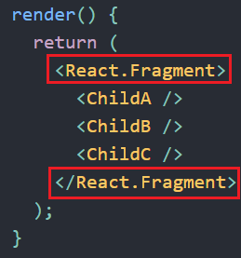 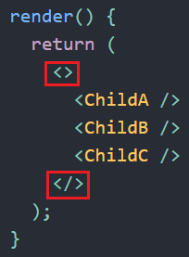

*Viết tắt*

VD: Sử dụng div sẽ render ra ko như ý

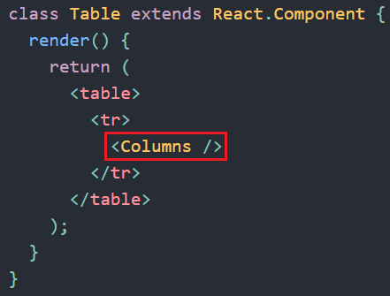 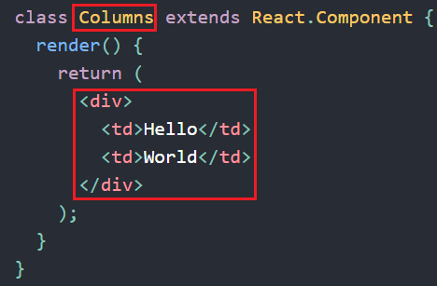

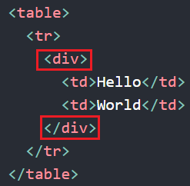

*Kết quả sai*

Nên sẽ thay thế bằng cách sử dụng Fragment

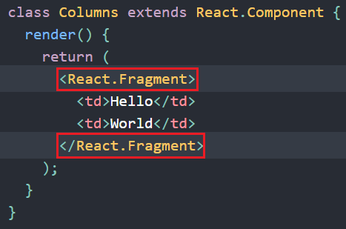 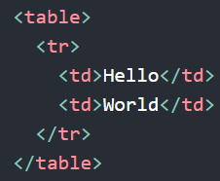

[*https://codepen.io/reactjs/pen/VrEbjE?editors=1000*](https://codepen.io/reactjs/pen/VrEbjE?editors=1000)

* **Attribute**
  + **key**

React.Fragment mới chỉ hỗ trợ key cho List

<> không hỗ trợ key cho list

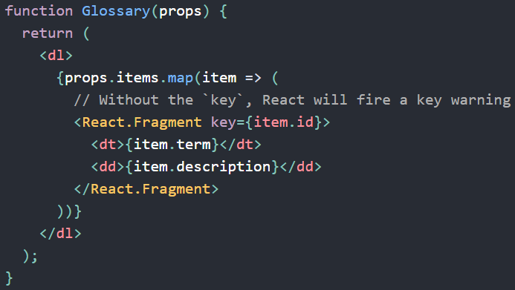

* **Reference**

<https://reactjs.org/docs/fragments.html>